HÀNH ĐỘNG VÌ MỘT MÔI TRƯỜNG XANH – SẠCH – ĐẸP – VĂN MINH
Không chỉ nỗ lực, thi đua “dạy tốt, học tốt, cô trò Trường Tiểu học Đô Thị Việt Hưng đặc biệt chú trọng xây dựng trường học xanh, sạch, đẹp, an toàn, tạo môi trường học tập thân thiện cho học sinh. Vừa đặt chân đến cổng trường, mọi người được hòa mình vào không khí trong lành, thư thái trong khuôn viên rộng rãi, sạch sẽ và thoáng mát; các lớp học khang trang, hệ thống cây xanh, cây bóng mát, thảm cỏ, bồn hoa, hòn non bộ được sắp xếp khoa học, hài hòa.

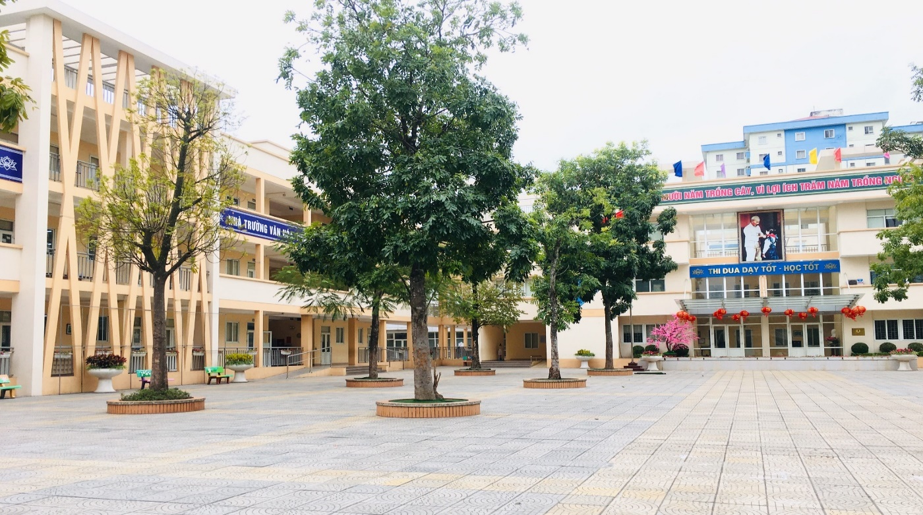
Khuôn viên sân trường (sân trước)
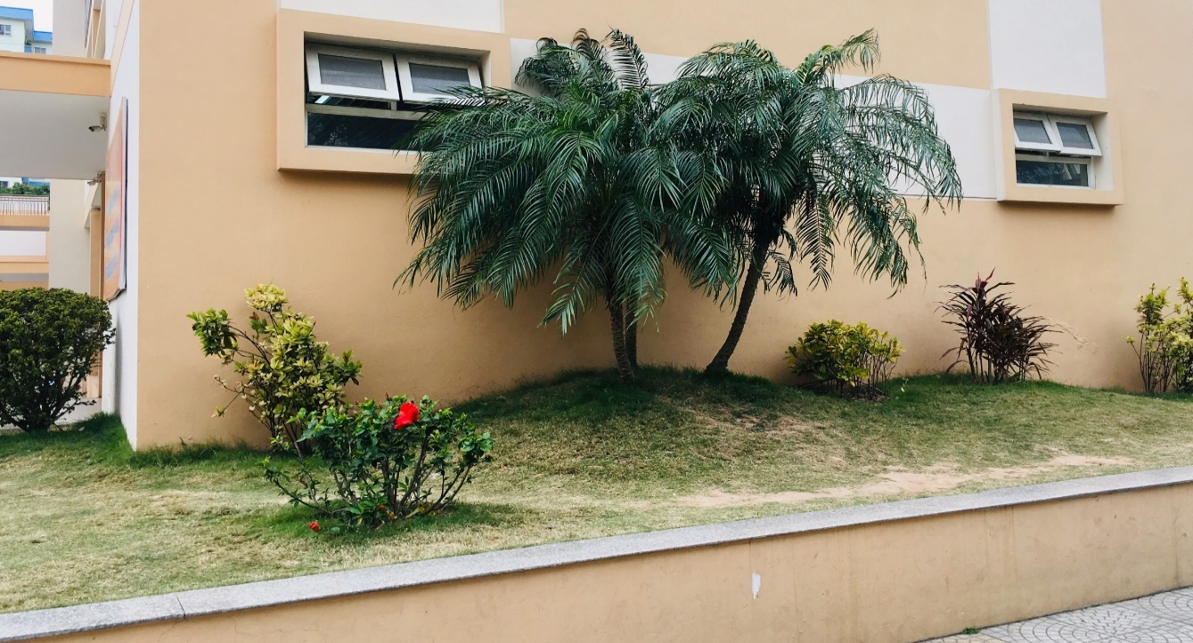

Tiểu cảnh (phía đầu các dãy nhà A, B, C)

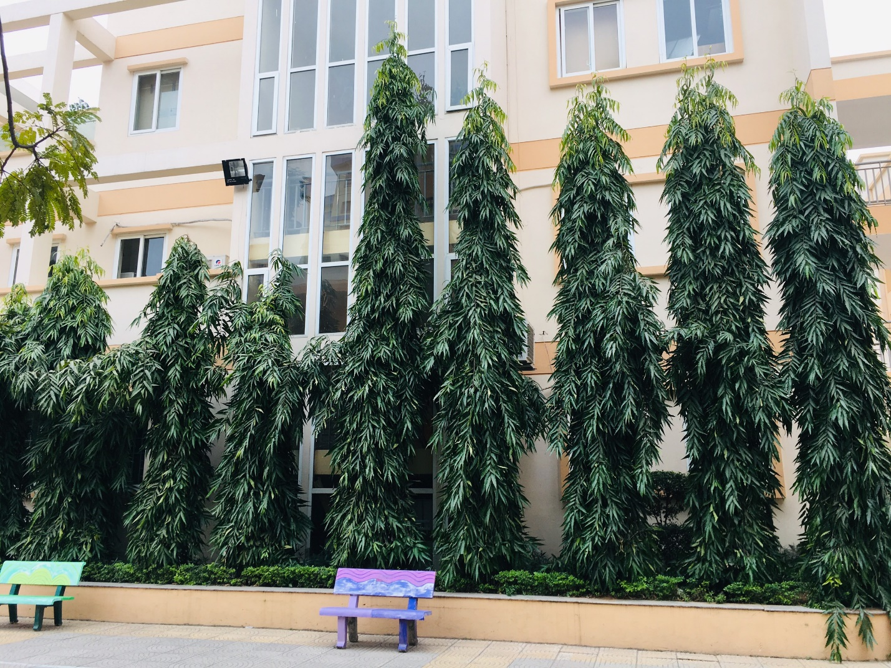
Hàng cây phía sau khu hiệu bộ

Với tiêu chí trường học xanh, nhà trường bố trí diện tích trồng cây xanh ở sân trường, sân chơi, sân tập thể thao, cầu thang của các dãy nhà... đảm bảo theo quy định; phát động phong trào trồng, chăm sóc hoa trong từng tổ chuyên môn, từng lớp; phân công các lớp chăm sóc bồn hoa, cây xanh; định kỳ hàng tháng, hàng quý nhà trường cắt tỉa cây xanh, làm đẹp cảnh quan; trồng bổ sung các cây phân tán, trồng lại các bồn hoa..
Cán bộ, giáo viên, nhân viên trong nhà trường cũng trực tiếp tham gia cải tạo các khu đất trống, trồng các loại rau xanh, vừa tạo nguồn thực phẩm sạch vừa làm đẹp cảnh quan.

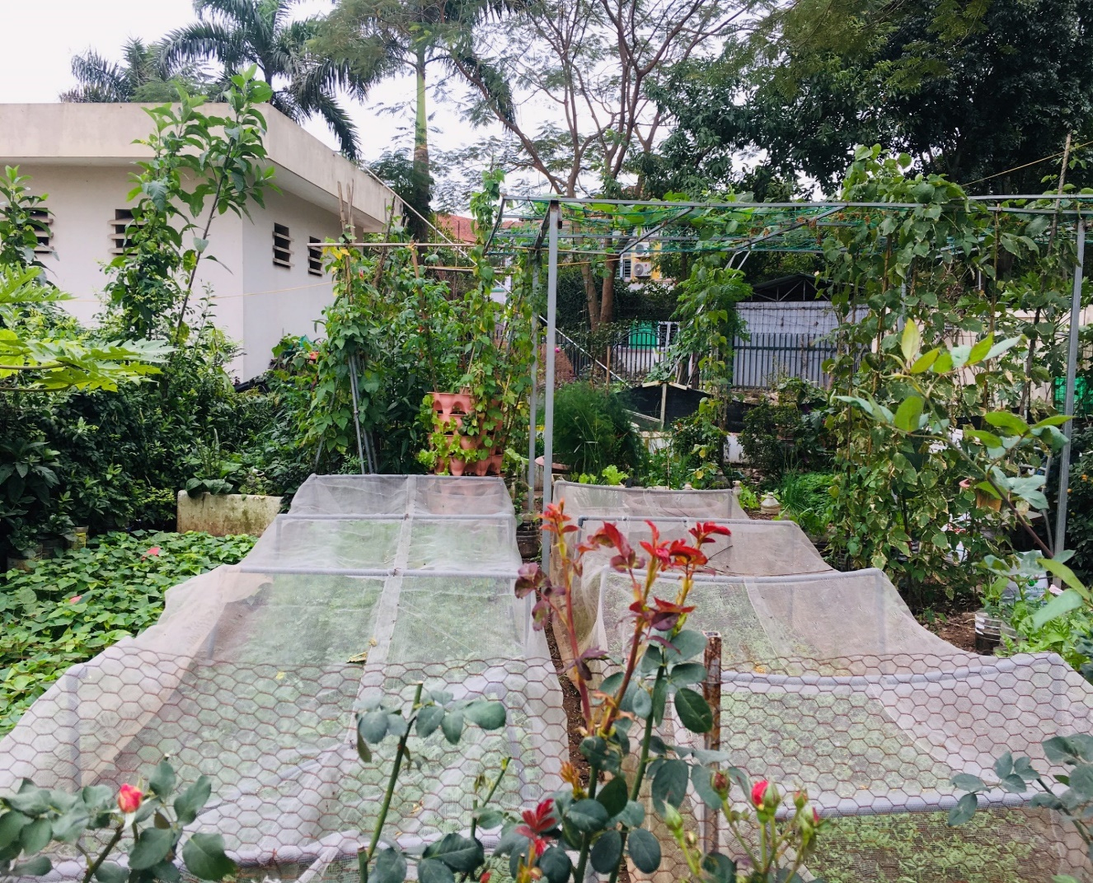
Khuôn viên vườn trường

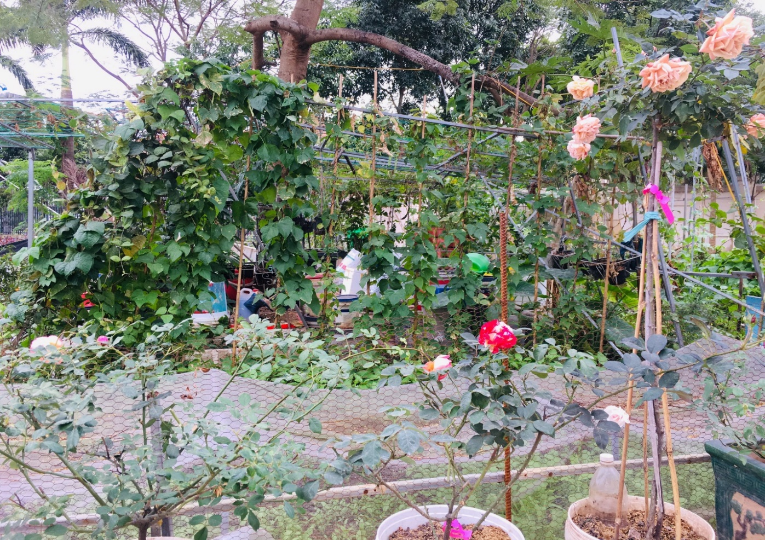

Khuôn viên vườn trường

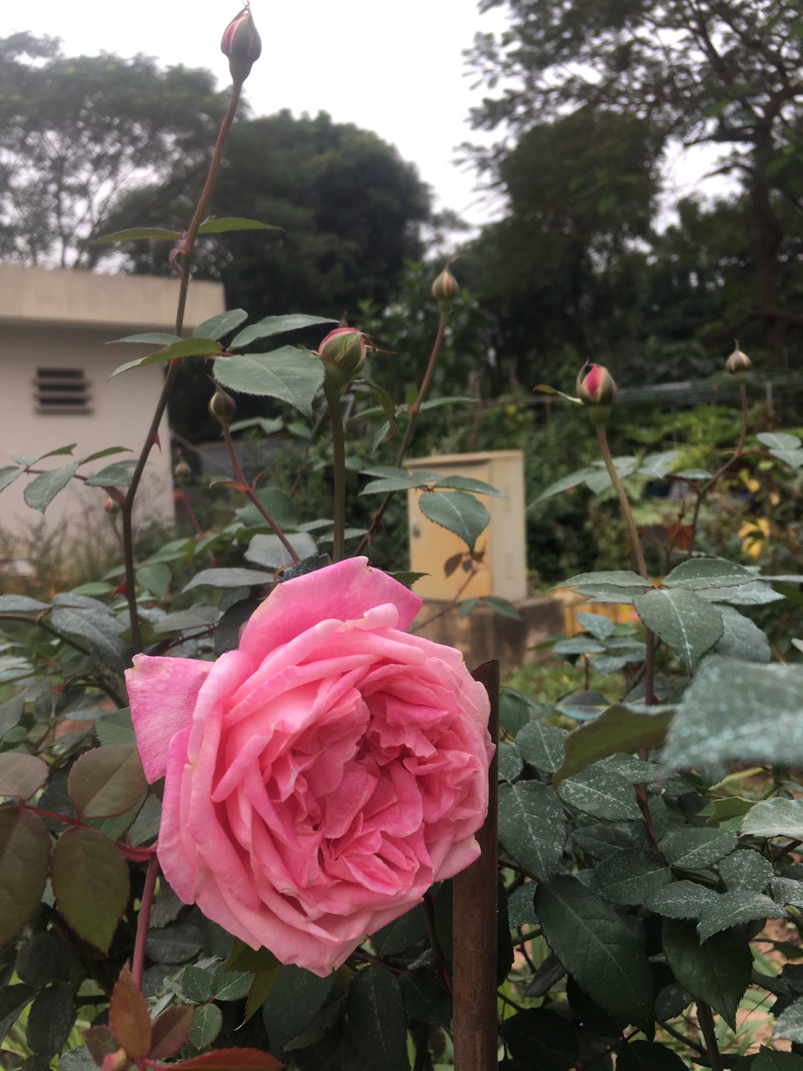 | 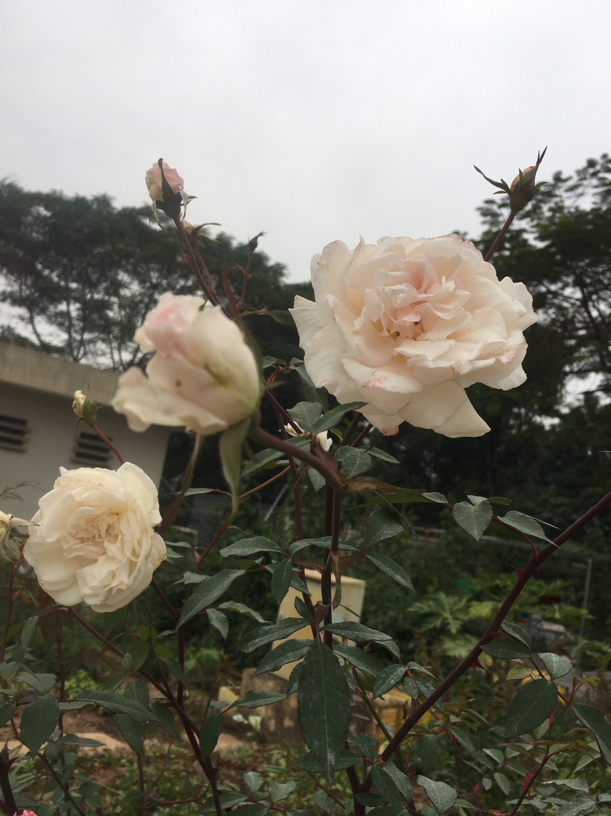
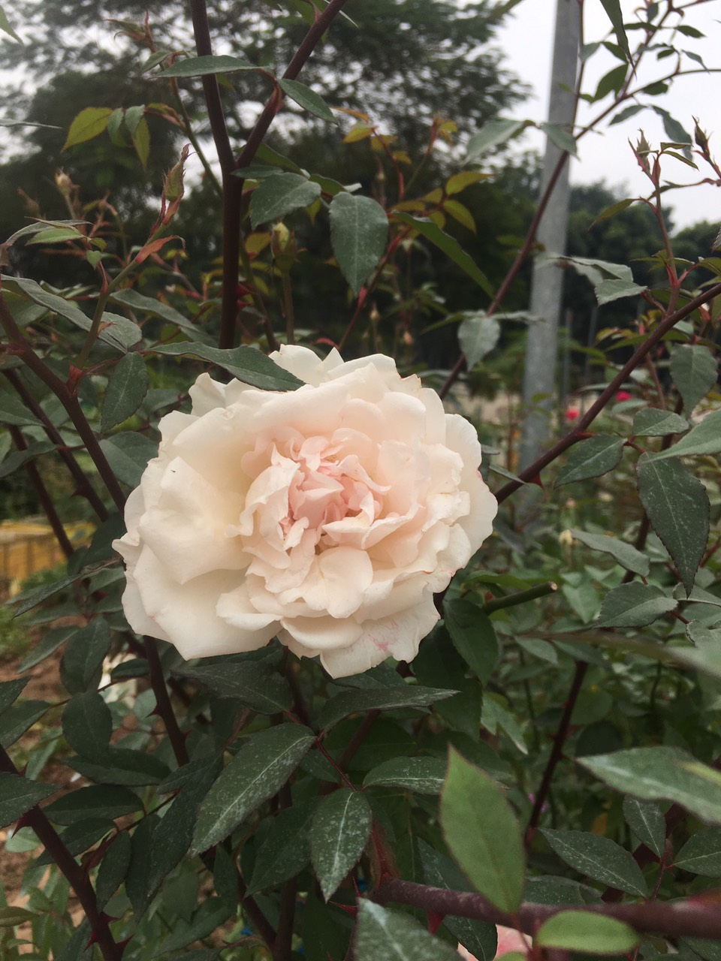 | 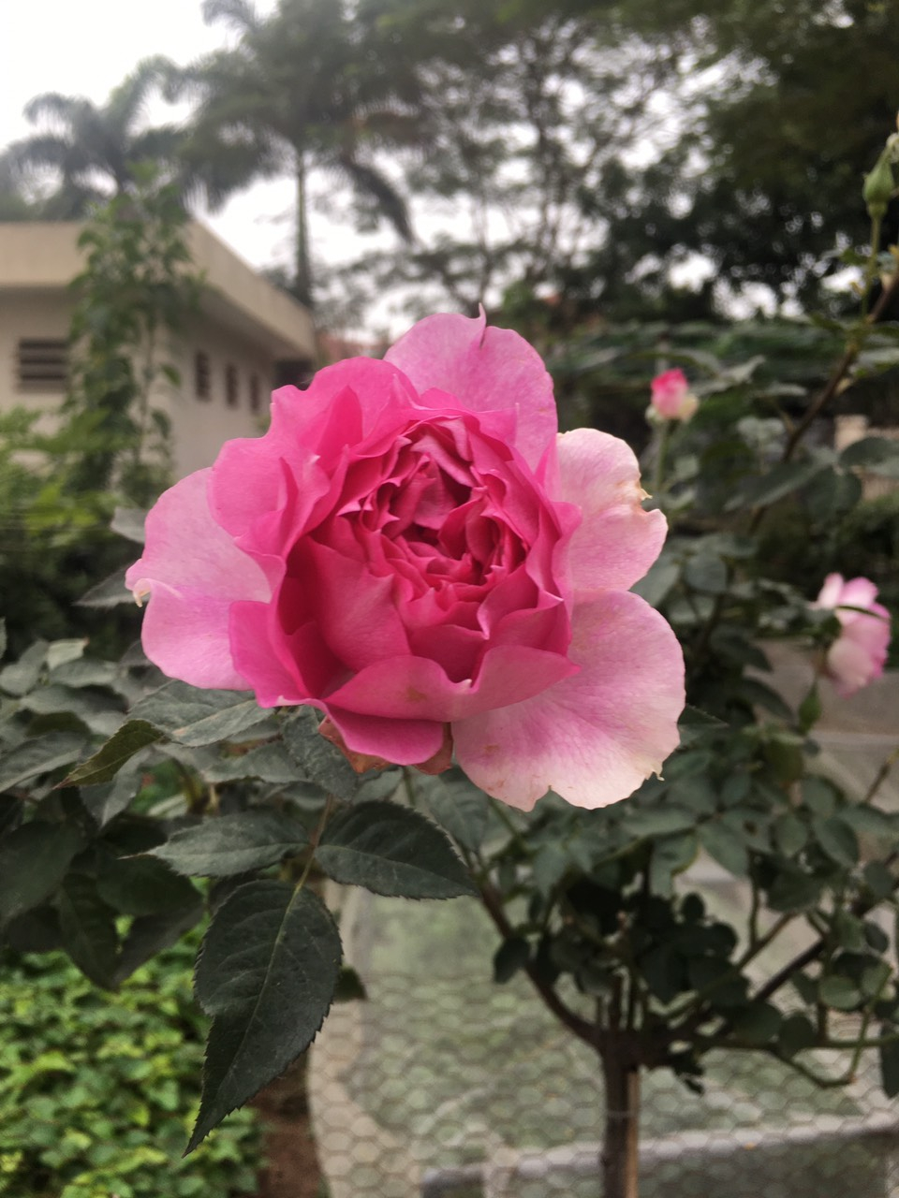
Hoa vườn trường

Không chỉ chú trọng phát triển mảng xanh trong khuôn viên trường, nhà trường còn có mong muốn xây dựng môi trường xanh - sạch - đẹp trong từng lớp học. Chình vì thế, nhà trường cũng phát động phong trào xây dựng lớp học thân thiện với môi trường đến tập thể 33 lớp học. 100% các lớp đều hưởng ứng rất nhiệt tình. Các đồng chí GVCN cùng với PHHS từng lớp đã tự tay chọn lựa các cây xanh phù hợp với môi trường lớp học, an toàn đối với học sinh, lựa chọn các vị trí đặt cây phù hợp đối với từng lớp, từng độ tuổi của học sinh.

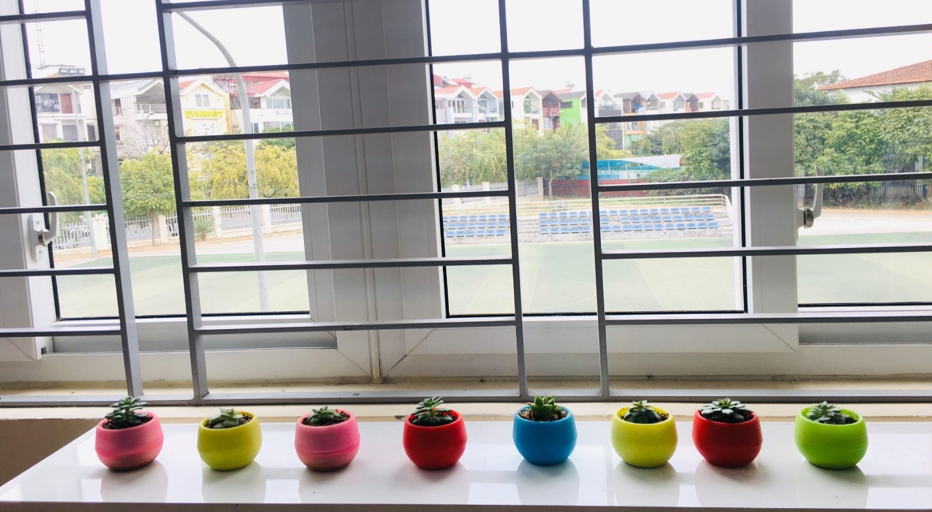
Khung cửa sổ lớp học

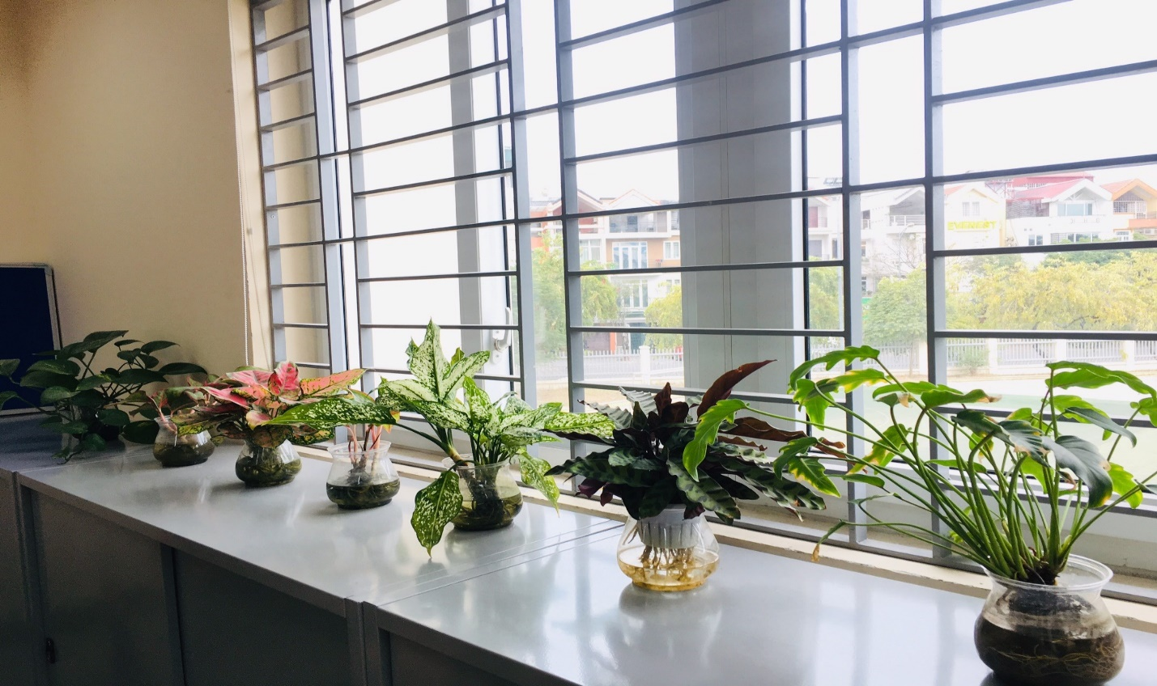

Không những vậy, tập thể cán bộ - giáo viên – nhân viên – học sinh trong toàn trường còn thường xuyên tham gia giữ gìn vệ sinh môi trường ở trường, lớp luôn xanh, sạch, đẹp bằng việc làm cụ thể như chung tay cùng bạn làm vệ sinh sân trường, lớp học trước buổi học, thu nhặt rác bỏ vào thùng rác, không xả rác bừa bãi, thu gom giấy loại xếp thẳng bỏ vào thùng giấy của lớp, nhắc bạn không nên xả rác trong lớp, trên sân trường mà bỏ vào thùng rác đúng qui định, tham gia chăm sóc cây xanh. Vào cuối buổi chiều các ngày thứ 6, 100% cán bộ - giáo viên – nhân viên – học sinh tham gia tổng vệ sinh trường học, lớp học. Tuy chỉ là những việc làm hết sức nhỏ bé, nhưng cũng góp phần nâng cao ý thức của tất cả mọi người, đặc biệt là ý thức tự giác bảo vệ môi trường của các em học sinh – những mầm non tương lai của đất nước.
Xây dựng trường học xanh, sạch, đẹp, an toàn là tạo ra môi trường học tập, làm việc thân thiện cho học sinh và giáo viên. Không những tạo môi trường giáo dục lành mạnh, ý thức giữ gìn, bảo vệ môi trường của mỗi thành viên được nâng lên mà còn góp phần quan trọng vào việc nâng cao chất lượng giáo dục, từng bước góp phần vào chiến lược xây dựng trường học hạnh phúc của nhà trường ngày một hiệu quả và thành công.
Người viết: Trần Thu Hương - GVCN lớp 1A7

